„Bytów oczami dziecka” to konkurs plastyczny adresowany do uczniów klas IV-VIII Szkoły Podstawowej nr 2 w Bytowie, którzy zachcą namalować bliskie ich sercu, najpiękniejsze miejsca w mieście.
Celem konkursu jest dostrzeżenie przez dzieci piękna miasta, jego kultury, tradycji, wszystkiego, co je wyróżnia spośród innych miejsc. Ponadto konkurs ma motywować uczniów do poznawania dziejów miasta, znanych postaci, ważnych obiektów, pomników, firm, fauny, flory, a także zwrócenie uwagi na ekologię, turystykę i rekreację.
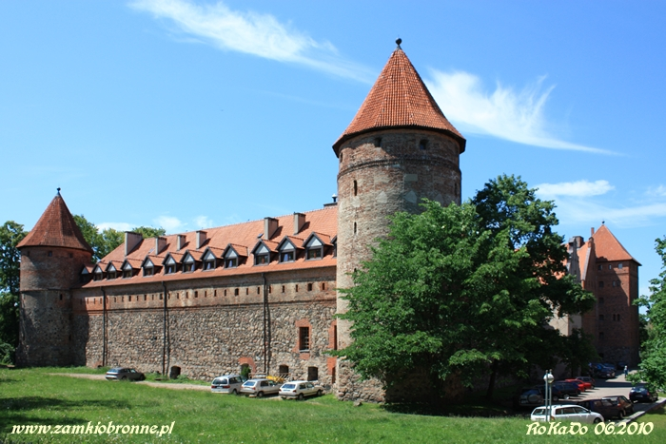
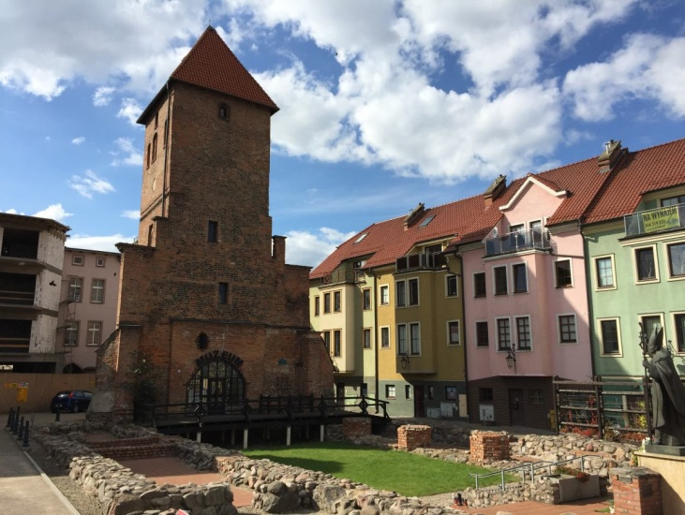

Warunki konkursu:
1. Uczestnicy: uczniowie klas IV-VIII SP 2 Bytów
2. Technika dowolna.
3. Format prac: A – 3.
4. Praca powinna być wykonana samodzielnie, oprawiona i opisana na odwrocie (imię i nazwisko autora pracy, klasa).
5. Kryteria oceny: oryginalność, walory artystyczne, pomysłowość, materiał użyty do prac, samodzielność.
6. Termin dostarczania prac do świetlicy szkolnej: do 25 marca 2022 roku.
7. Wyniki konkursu zostaną ogłoszone do 04 kwietnia 2022 roku na stronie internetowej naszej szkoły oraz profilu na Facebooku.
8. Organizatorzy zastrzegają sobie prawo do przetwarzania danych osobowych uczestników i eksponowania wyróżnionych prac.
9. Prace konkursowe zostaną własnością świetlicy szkolnej.

Organizatorzy: Patrycja Dawidowska oraz Anna Duda

